
Nombre: XXXXXXXXXX XXXXXXXXXX XXXXXXXXXX
Grado de Escolaridad: Maestría en Derecho Constitucional Penal.
Licenciatura en Derecho.
Cédula Profesional Maestría: XXXXXXXX.
Cédula Profesional Licenciatura: 7349016.
Teléfono de Oficina: 228-8-41-61-70. Ext. 3578
Correo Electrónico: kpulido@fiscaliaveracruz.gob.mx

Formación Académica
2007-2011
Licenciatura en Derecho
Universidad Veracruzana
Xalapa, Veracruz.
2018-2020
Maestría en Derecho constitucional Penal
Centro Veracruzano de Investigación y Posgrado
Xalapa, Veracruz.
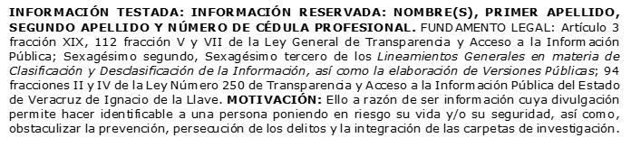
Trayectoria Profesional
Septiembre 2023- a la actualidad.
Fiscal adscrita a la Visitaduría General.
Marzo 2017- septiembre 2023.
Fiscal de Procedimientos Administrativos en la Visitaduría General.
Agosto 2016 - noviembre 2016.
Asesora Jurídica, Asociación de Propietarios Rurales y Ejidatarios Cañeros del Ingenio Central Progreso, A.C. Confederación Nacional de Productores Rurales, en Paso del Macho, Veracruz.
Mayo 2016 - julio 2016
Fiscal Primera en la Sub-Unidad Integral de Tres Valles, del XVIII Distrito Judicial en Cosamaloapan, Fiscalía General del Estado de Veracruz.
Marzo 2015 - mayo 2016
Oficial secretaria adscrita a la Fiscalía Investigadora en Paso del Macho, Veracruz, Fiscalía General del Estado de Veracruz.
Agosto 2014 - marzo 2016
Oficial Secretaria adscrita a la Subprocuraduría de Supervisión y Control, Procuraduría General de Justicia del Estado de Veracruz.

 Conocimiento
Derecho Penal y Constitucional.
Derecho Administrativo.
Derecho Procesal Penal.
Derechos Humanos.

